1. **Вербна неділя**

Неділя за тиждень перед Великоднем називається Вербною. У Вербну неділю святять вербу. Я з мамою та рідними ходила до церкви, що недалеко від нас. По шляху до храму я нарвала вербових гілочок. Зранку на Богослужіння сходилися всі – старі й малі, бо у народі кажуть, що гріх не піти до церкви, коли святять вербу. Коли закінчується служба в церкві, священик виходить звідти і кропить вербу свяченою водою. Коли нам посвятили вербу, мама почала мене бити вербовими прутиками й примовляти:

Будь велика, як верба,

А здорова, як вода,

А багата, як земля!

Верба дуже корисна. Коли ми хворіємо, то заварюємо свячену вербу разом з цілющими травами і п’ємо чай. Відваром свяченої верби миємо голову від головного болю.

Потім ми зайшли в церкву, поставили свічечки за мертвих та живих. А одну свічечку принесли додому, запалили і поставили біля вербички, щоб у нашій хаті панували спокій і злагода.

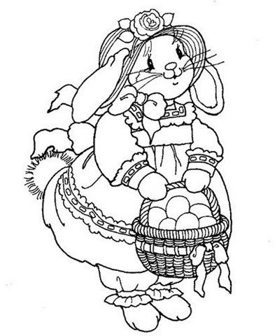

1. **Білий тиждень**

Останній тиждень перед Великоднем називається Білим або Чистим. На цьому тижні треба дотримуватися суворого посту. Найважливішим днем є четвер, який називається чистим, світлим, живним.

1. **Чистий четвер**

Чистий четвер – це день весняного очищення. У цей день ми прокинулися до схід сонця, щоб покупатися. Таким чином ми очистилися від хвороб.

Обережні люди ранком цього дня з хати не виходили, а як були в дорозі, то обминали перехресні дороги, щоб не вчепилася хвороба. У народі існує таке повір’я, що хворий міг вилити туди воду, у якій купався, щоб там усе лихо зосталося. На жаль, цього дня ми з мамою та бабусею ходили на базар, щоб купити всі померлим віночки та квіти на гробки. Але ми намагалися обминати усі перехрестя.

А потім ми прибирали у квартирі, щоб усе було чистим і виглядало по-святковому.

1. **Страсна п’ятниця**

У це день нічого не можна робити. Колись господині в селах робили в цей день дві роботи: пекли паски та садили капусту. Вважалося, що це робити не гріх.

Моя бабуся також пекла паски. Я їй в цьому допомагала: подавала цукор, борошно, родзинки. Як тісто доходило, ми його клали у формочки – каструльки, баночки, кухлики. Бабуся ці форми з пасками ставила на тепле місце. А потім. Коли паски спечуться, ми з мамою

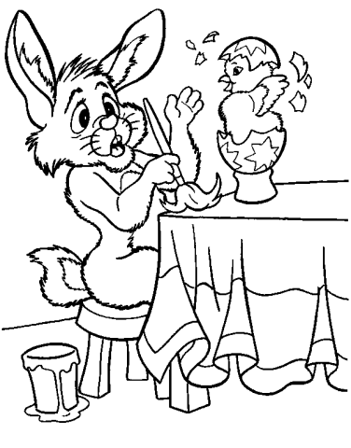

робили глазур з яєчних білків та цукрової пудри, і намазували на паску. А потім я прикрашала верх паски різнокольоровими присипками. Пахощі були неймовірні, але їсти її не можна – гріх!

У цей день ми намагалися не сміятися і не співати, бо це також гріх. Є навіть таке повір’я, що хто це робить у Страсну п’ятницю, той на Великдень буде плакати.

1. **Великодня субота**

У великодню суботу фарбують крашанки, що ми й робили. За народним віруванням, крашанки готують в суботу тому, що яйця, пофарбовані в п’ятницю, швидко псуються, а пофарбовані в суботу зберігаються протягом усіх свят.

Ми фарбували крашанки у червоний, жовтий та золотистий кольори, при цьому використовували як куповані фарбники, так і відварене лушпиння цибулі. Звичайно, фарба яйця, пофарбованого в лушпинні, не бралася до рук. Ми покрасили 13 яєць. Тут мається на увазі 12 апостолів і Спаситель.

А ще на яйця ми ліпили куповані писанки, на яких зображені і вишиванки, і геометричні фігури, і пташки, і баранці, і олені, і рибки, і сонечко з місяцем…

А потім увечері ми поклали в кошик дві пасочки, 13 писанок, ковбасу, сало, мої малюнки до свята, прикрили все рушничком, на якому зображено писанки, паска та маленькі пухнасті жовтенькі курчатка. І десь о 18 годині вечора пішли святити це все до Троїцької церкви. Там зібралося вже чимало людей. Усі стояли рядами. Кожен – зі своїм кошиком, зі свічечкою у пасоці. Ми теж стали в ці ряди. Чекали недовго. Потім вийшов священик і покропив свяченою водичкою все, що знаходилося у нашому кошику. Та й не тільки… На нас попало теж чимало свяченої водиці, що я аж вмилася. Потім ми обережно згорнули все, що в кошику, і пішли в середину церкви. Купили свічечок і поставили за здоров’я живих, за упокій мертвих. Навіть довелося в церкві попити свяченої водички. Із благодаттю в серці і з святковим настроєм ми поїхали додому.

1. **Великдень**

У неділю ми прокинулися раненько. Один одному сказали: «Христос воскрес!» - «Воістину воскрес!» При христосуванні ми поцілувалися.

Потім я взяла одне свячене яйце, поклала в холодну воду і вмилася, щоб бути гарною, здоровою та щасливою. А після мене вмилися мама та бабуся. Ту крашанку я потім забрала, щоб з’їсти. Потім сіли до столу. Запалили свічечку та поставили біля паски. На столі поставили яйця, м'ясо, ковбасу, сало.

1. **Великодній понеділок**

У великодній понеділок ми пішли до мого дядька та його родини, щоб привітати всіх з Великоднем, похристосатися і обмінятися писанками.

Великодній понеділок ще називається обливальним понеділком, бо в цей день дівчата обливають хлопців. Тому я облила водою свого братика Діму та дядю Руслана. А вони цього й не сподівалися.

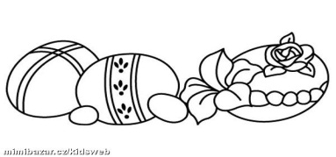

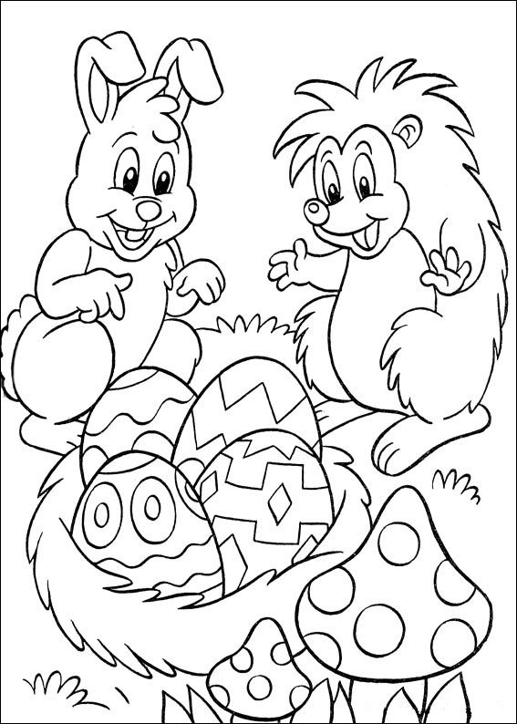

**Мої приготування до Великодніх свят святкування Пасхи**

**Підготувала учениця 3-В класу**

**Кременчуцької гімназії №5**

**імені Т.Г. Шевченка**

**Яненко Вікторія**



